Муниципальное бюджетное дошкольное образовательное учреждение «
«Детский сад № 44»

Развлечение
по правилам дорожного движения в подготовительной к школе группе
Тема: « Знаки дорожные помни всегда»

Подготовила – воспитатель:
1 кв. категории Галкина Е.М.

г. Арзамас, 2015г.
Цель: Продолжать формировать основы безопасного поведения на дороге.
Задачи:
- Формировать умения различать и понимать дорожные знаки, предназначенные для водителей и пешеходов.
- Формировать умение ориентироваться в основных знаках, развивать логическое мышление, память.
Материалы: Напольные дорожные знаки, альбом с различными видами дорожных знаков, конверты по количеству детей в которых находятся разрезанные знаки.
Ход занятия:
Сегодня почтальон принёс письмо от Незнайки. Послушайте, что он пишет вам:
( Дети слушают)
-Здравствуйте ребята! Давайте знакомиться, я Незнайка, у меня весёлый характер, я обожаю всякие игры. Живу я в сказочной стране, где есть большие лужайки, качели, карусели, а также автотрассы. Играть у нас очень интересно, но я хочу попасть на улицу, где ездят машины и ходят пешеходы. Я очень любопытен, но опасаюсь, поскольку не знаю дорожной азбуки. Транспорта на улице слишком много и перейти через дорогу самостоятельно я не смогу. Мне рассказали, что есть дорожные знаки и светофор, которые помогают при движении. Дорожные знаки висят не просто так. Так хочется узнать их назначение, они такие красивые и разные. Кто бы мне в этом помог?
Воспитатель:
-Ребята, давайте вместе поможем Незнайке!
Какие знаки нужны пешеходу, какие водителю, мы постараемся изучить язык улицы.
А вы всё запоминайте и расскажите малышам, а Незнайке напишем ответ.
Дети: Да, конечно поможем Незнайке, узнаем много интересных фактов по правилам дорожного движения и напишем письмо.
Воспитатель: Куда бы вы ни ходили, всюду на улице вас встречают дорожные знаки, они разного цвета и разной формы. Это не случайно. Многим из вас эти знаки знакомы, с другими вы сегодня познакомитесь. Как вы думаете, так много знаков?
Дети: Дорожные знаки нужны для того, чтобы улица могла с разговаривать с водителем и пешеходами. Указывает нам нужный путь.
Воспитатель: На какие виды делятся все знаки?
Дети: Дорожные знаки делятся на предупреждающие, запрещающие, указательные, есть знаки сервиса.
Воспитатель приглашает детей на напольное полотно с изображением пешеходной дорожки. И показывает различные знаки. Знаков с изображением детей 13, а животных 3.
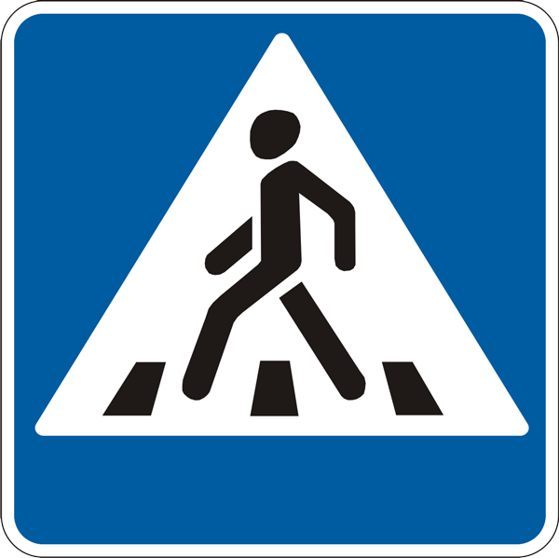
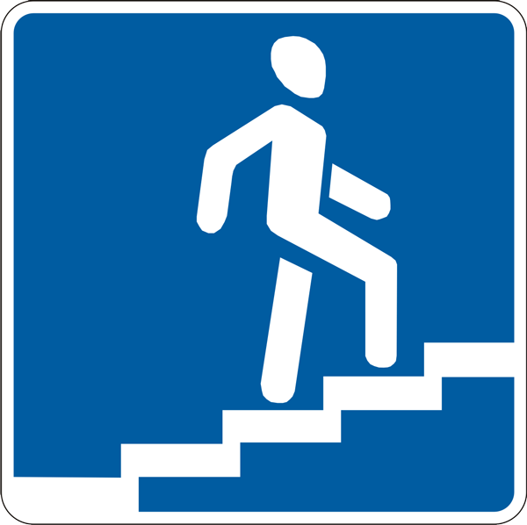
Указательные - синего цвета, квадратные или прямоугольные (пешеходный переход, место остановки трамвая , подземный переход, велосипедная дорожка)
-Какие они, какого цвета?
Дети: Говорят форму и цвет, если затрудняются ответить, воспитатель помогает.
Воспитатель: Сейчас зима, дороги занесены снегом, дорожной разметки не видно.Узнаём только по знаку, они покрыты специальной краской. Пешеходный переход- человек показывает, в каком направлении идти.
Предупреждающие. Это треугольники с красной каёмкой. Почему они так называются?
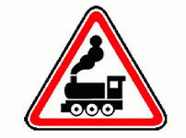
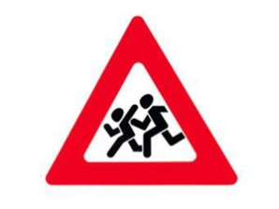
Дети: Эти знаки предупреждают водителя об опасности, каёмка знака отражает свет фар, видно в ночное время.
Воспитатель: Знак «дети» устанавливают у детских учреждений.
Дети: Этот знак для водителя , но пешеходам переходить нельзя.
Воспитатель: Знак «дорожные работы «– у ямы рытвин, строительной техники.
Дети: этот знак важен и водителю и пешеходу.
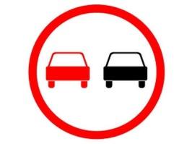
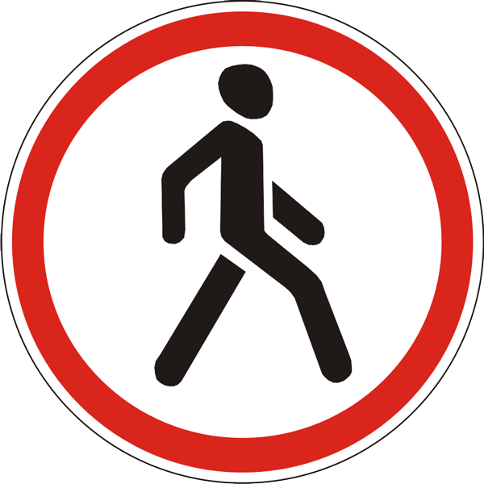
Воспитатель: Среди всех дорожных знаков самые строгие запрещающие: Какую они имеют форму ?
Дети: Круглые, красные.
Воспитатель: Эти знаки сообщают, что движение запрещено. Например: движение на велосипеде запрещено, а вести руками можно или движение запрещено на некоторых участках дороги.
Дети отвечают на вопросы, если затрудняются, воспитатель помогает им.
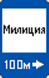
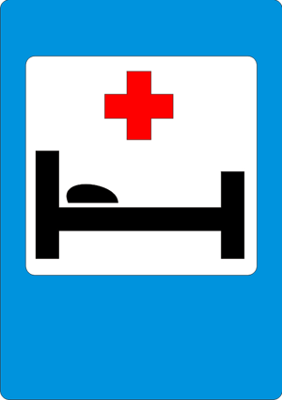
Воспитатель: Какие знаки ещё бывают?
Дети: Знаки сервиса. Они указывают места расположения пункта питания, больницы, гостиницы.
Воспитатель: Молодцы ребята! А сейчас немного поиграем.
Физкультминутка.
Дети под музыку подходят к перекрёстку и действуют по сигналам педагога: красный- останавливаются, жёлтый- маршируют на месте, зелёный- идут вправо, влево или вперёд.
Звучит музыка, дети выполняют движения.
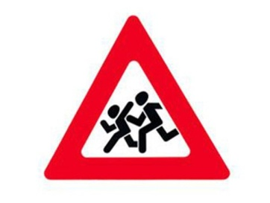
Поиграли сели на стульчики.
Воспитатель читает стихи:
Я хочу спросить про знак,
Нарисован он вот так:
В треугольнике ребята
Со всех ног бегут куда-то.
Мой приятель говорит:
«Детям путь сюда закрыт!»
Дети отвечают: Этот знак для водителя.
Воспитатель: Шли из школы мы домой, видим знак у мостовой:
Синий круг,велосипед.
Ничего другого нет. И сказал один ответ- знак гласит, ведёт дорожка в
вело - магазин.
Дети говорят правильный ответ, выполняют задание, рассказывают про знак.
Воспитатель: Пять различных человечков вам встречаются в пути.
А какой из них позволит вам дорогу перейти?
Человечки разные- синие да красные, треугольные, круглые, квадратные- вот они все пять подряд.
Дети выбирают среди знаков правильный и рассказывают почему.
Воспитатель: Молодцы! Отгадали.
Воспитатель: Ребята подходите к столу и берите конверты. В конвертах лежат разрезные знаки.
Дети складывают знаки, рассказывают какой знак, какое имеет значение, для кого предназначен. Если ребёнок затрудняется, ответит, ему помогают дети и воспитатель.
Воспитатель: когда пойдёте в детский сад, обратите с родителями внимание на знаки, которые вам попадаются на пути.
Не забудьте познакомить со знаками своих друзей, малышей.
А сейчас вы можете нарисовать знаки, я их подпишу и мы отправим письмо Незнайке.
Наше письмо поможет ему разобраться в знаках и не попасть в беду.
Воспитатель: А вы всегда знайте: знаки важные, дорожные, компас взрослых и ребят. Дети! Будьте осторожны! Знайте, что нельзя, что можно!
Выполняйте всё, что знаки говорят!
В свободное время дети играют в дидактические игры по «ПДД», рассматривают альбомы «Дорожные знаки».
Литература:
- Вдовиченко Л.А. Ребёнок на улице «Детство-пресс», 2008.
- Хабибулина Е.Я. Дорожная азбука в детском саду «Детство-пресс», 2011.
- Данилова Т.И. Программа «Светофор» «Детство-пресс», 2009.
- Степаненкова Э.Я. Дошкольникам о правилах дорожного движения, Просвещение», 1975.
- Саулина Т.Ф. Три сигнала сфетофора «Просвещение», 1989.

